Содержание
Введение
Основная часть
1.Цели и задачи практики
1.1Краткая история развития предприятия
1.2 Описание кросса «Хайсекс Браун»
2. Особенности устройства птичников и их подготовка к посадке птицы
2.1Подготовка птичника к посадке птицы состоит из следующих этапов
2.2 Природно-климатические условия
3.Требования к микроклимату
3.1.Система Вентиляции
3.2 Система охлаждения
3.3 Системы освещения
3.4 Система отопления
4. Содержание молодняка
4.1 Содержание взрослой птицы
4.2 Убойный цех

4.3 Яйцесортировочный цех
4.4 Потребление воды
4.5 Кормление сельскохозяйственной птицы
4.6 Биозащита и санитария
4.7 Вакцинация
4.8 Борьба с грызунами
4.9 Утилизация трупов птицы
Заключение
Список используемой литературы
Приложения

Введение
Птицеводство – одна из самых скороспелых отраслей животноводства. Это наиболее наукоемкая и динамичная отрасль агропромышленного комплекса. Сельскохозяйственная птица отличается быстрыми темпами воспроизводства, интенсивным ростом, высокой продуктивностью и жизнеспособностью. Выращивание и содержание птицы требует меньших затрат живого труда и материальных средств на единицу продукции, чем в других отраслях животноводства.
В задачу птицеводства входит разведение сельскохозяйственной птицы. Основные направления птицеводства – яичное и мясное; побочная продукция – пух, перо, помет. Пищевое значение имеют в основном куриные яйца, для производства которых целесообразно разведение кур яичного направления продуктивности. Продукция птицеводства имеет стратегический характер, она незаменима в пищевой и кондитерской промышленности, в производстве витаминов и активных пищевых добавок, некоторые субпродукты используется в кормовом производстве, побочная продукция – в легкой и химической промышленности.
Мировое и отечественное птицеводство является наиболее динамично развивающейся отраслью АПК, обеспечивающей население питательной и здоровой пищей. Сочетание инвестиционной политики, научного обеспечения и освоение конкурентоспособных ресурсосберегающих технологий позволило птицеводческим предприятиям получить наибольшую отдачу.
Успешное функционирование отрасли птицеводства возможно только на основе интенсивного развития производства, изыскания экономических возможностей и максимальной мобилизации внутренних резервов для повышения его эффективности.

Основная часть
1.Цели и задачи практики
Целью практики является: Закрепление теоретических и практических знаний, полученных студентами при изучении дисциплин специализации различных отраслей животноводства; приобретение навыков решения социально-экономических вопросов в трудовых коллективах на селе; формирование активной социальной позиции будущего специалиста и организатора сельскохозяйственного производства в современных условиях. Приобретение практических навыков по организации интенсивных технологий производства и переработки продукции животноводства и оценке производственной деятельности хозяйства.
Задачи практик
Задачами практик являются:
- формирование у студента способности работать самостоятельно;
- получение новых знаний, применение и закрепление их в области животноводства;
- формирование готовности к выполнению профессиональных функций при работе в коллективе.
- формирование способности применить на практике навыки проведения и описания исследований, в том числе экспериментальных.
Объектом исследования является производственно-хозяйственная деятельность ООО «Аксайская птицефабрика».

1.1Краткая история развития предприятия
ООО «Аксайская птицефабрика» - одно из крупнейших региональных хозяйств в области птицеводства. Предприятие основано в 1972 году как Птицефабрика Южная, в 1999–2000 г. была полностью восстановлена и реконструирована. Численность работников – 370 человек.
Имеет ключевое значение для пищевой промышленности региона (2-е место в Ростовской области по производству яйца).
Мощность птицефабрики составляет 777 тыс. кур-несушек в год, в 2014 г. было произведено 205 млн.шт. яйца, в 2015 г. – 220 млн. шт.
Темп роста производства за последние 5 лет составил 135%.
Виды продукции ООО «Аксайская птицефабрика»:
- яйцо куриное пищевое;
- яйцо куриное пищевое с селеном и йодом;
- комбикорм;
- яичный порошок;
- куры живые, мясо кур и т. д.
«Желток солнца» – зарегистрированный бренд, под которым ООО «Аксайская птицефабрика» выпускает свою продукцию.
Предприятие сертифицировано по международной системе контроля качества продукции ИСО-22.000. Получено свидетельство Центра сертификации «Халяль».
В 2015 г. предприятием получен сертификат «Сделано на Дону».
Специалистами - технологами птицефабрики в течение нескольких лет ведется работа по обогащению яиц селеном и йодом путем включения его в рацион кур-несушек.
Фабрика реализует продукцию в городе Ростове-на-Дону и Ростовской области, Краснодарском и Ставропольском крае. Продукция представлена в 900 торговых точках города Ростова-на-Дону (среди которых «Ашан», «О´кей», «Лента», «Перекрёсток», «Солнечный круг», «Магнит», «Метро» и пр.).
В 2015 году Аксайская птицефабрика внесена в реестр экспортеров. Осуществлены первые поставки в Армению комбикорма и молодняка кур-несушек. В планах начать экспорт основного продукта – яйца куриного.
В 2011 г. птицефабрика начала программу реконструкции промышленных корпусов с заменой оборудования на новое, более современное фирмы Salmet (Германия), в течение 4 лет проведена реконструкция 3-х корпусов на 142 140 птицемест, 2-х корпусов молодняка, обновлен автопарк.
Птицефабрика располагает самым современным оборудованием для производства продуктов из мяса птицы. Она активно развивается, наращивая объемы производства, при этом происходит беспрестанный поиск и внедрение новых технологий для повышения эффективности производственного процесса.
На протяжении многих лет ООО «Аксайская птицефабрика» является лауреатом Всероссийского конкурса программы «100 лучших товаров России», имеет Почетный диплом регионального конкурса «Лучшие товары Дона», золотую медаль конкурса-дегустации «Лидер качества» и т. д.
В ближайшие пять лет птицефабрикой планируется продолжение реконструкции производства и расширение географии поставок продукции, в том числе на экспорт.

1.2 Описание кросса «Хайсекс Браун»
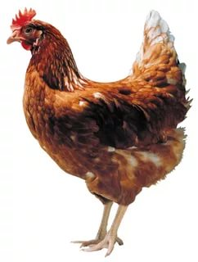
Куры Хайсекс Браун - это кросс, относящийся к яичному направлению. Выведен в Голландии, в 1970 году. Несмотря на то, что порода относительно новая, она распространилась по всей Европе, а также в США и Канаде. Можно найти кур этого кросса и в России.
Куры породы Хайсекс Браун обладают крепким и компактным телосложением. Оперение плотное, желтовато-коричневого цвета. Иногда встречаются особи с белыми концами на перьях. Гребень ярко выраженный. Куры любят пространство и очень активны. Петух может весить порядка 2,5 кг, а несушка – до 2 кг.
Куры-несушки Хайсекс Браун имеют много достоинств. К плюсам породы можно отнести:
- яйценоскость 300 - 305 шт;
- раннее созревание, молодки начинают нестись уже в возрасте 150 дней;
- масса яиц 64- 65 г;
- сохранение хорошей яйценоскости до 2-3 лет;
- относительно большая масса тела, что позволяет получать от кур не только яйца, но и мясо;
- затраты кормов на производство 10 яиц — 1,3 кг;
- устойчивость к различным болезням;
- высокая выживаемость и выводимость цыплят;
- спокойный характер;
- неприхотливость в содержании.
Куры обладают высокой яйценоскостью и хорошей жизнеспособностью. Минусом считается падение качества мяса после 2-3 лет, поэтому советует уже через год заменять стадо: это позволит постоянно сохранять высокую яичную продуктивность кур и получать вкусное, нежное, а не жесткое мясо.
2. Особенности устройства птичников и их подготовка к посадке птицы
В связи с тем, что птицы очень чувствительны к различного рода заболеваниям, перед каждой новой посадкой птиц в птичник необходимо организовывать профилактический перерыв. В течение данного перерыва проводится очистка здания, его дезинфекция, дератизация, дезинсекция, птичник тщательно моется, в случае необходимости делают ремонт.
Подготовка птичника
В пустом птичнике сначала производят удаление пыли, затем уничтожают микроорганизмы, вирусы и патогенные бактерии с использованием специализированных дезинфицирующих моющих средств, этими же средствами обрабатывают клетки для птиц, весь инвентарь в птичнике. После этого, птичник и оборудование выдерживают в течение шести часов и только после этого проводят механическую чистку. Обязательной обработке подвергаются вентиляторы, воздуховоды и световоды. В завершении обработки оборудование промывается под сильным напором воды.
В современном птицеводстве все большую популярность начинает обретать гидравлическая очистка, после которой оборудование и поверхности птичника обрабатывают различными химическими препаратами при помощи ветеринарно-санитарных агрегатов, которые создают сильное давление водных струй.
Птичник
Помещение птичника и оборудование в нем после ремонта и уборки обеззараживают дезинфицирующими растворами (как правило, это кальцинированная сода). Руководствуясь практикой некоторых птицефабрик и результатами исследований, для лучшего результата завершать очистку птичника следует обработкой внутренних помещений здания разогретыми газами совместно с формальдегидными парами. После такой обработки здание птичника оставляют для отдыха и проветривают не меньше недели.
2.1 Подготовка птичника к посадке птицы состоит из следующих этапов:
- полностью удаляют старую подстилку;
- намачивают и убирают все оставшиеся после окончания технологического цикла органические вещества;
- для чистки и дезинфекции используют бактерицидные и удаляющие жиры моющие вещества;
- для влажной дезинфекции птичника применяют «Вироцид» или «Бровадез-плюс»;
- пол птичника просыпают тонкоизмельченной негашеной известью (работают при этом обязательно в перчатках!);
- все оборудование (поилки, кормушки и т. д.) демонтируют и хранят на бетонной площадке. Вся система вентиляции (вентиляционные отверстия, вентиляторы, отопительные и вентиляционные каналы, если имеются) и брудеры очищают и обрабатывают пылесосом;
- во время чистки необходимо следить за тем, чтобы вода после смыва направлялась в яму или сливной колодец, а не попадала на прилегающую территорию;
- очистку от загрязнений осуществляют и механическим способом. Бункер для кормов скоблят и чистят щеткой. Затем, просушив, окуривают свечами против грибков и плесени;
- после механической уборки и влажной дезинфекции птичника применяют газацию (при герметичном помещении);
- в весенне-осенний период каждые 7–10 дней можно проводить чистку в птичнике с использованием разрешенных дезинфекторов в присутствии птицы.

2.2 Природно-климатические условия
Климат района, в пределах которого находится птицефабрика, умеренно-континентальный с пасмурной, ветреной зимой и умеренно тёплым летом, а также сравнительно короткой весной и долгой дождливой осенью.
Продолжительность периода с устойчивым снежным покровом 175 дней, средняя глубина промерзания почвы 90 см. Полное оттаивание почвы происходит в первых числах мая. Агроклиматическая характеристика следующая: средняя годовая температура 20-30°С, продолжительность зимы 170−180 дней. Природно-климатические условия оказывают влияние на создание оптимального микроклимата внутри зданий птичников. Так как помещения закрытого типа в них создаётся искусственный микроклимат, следовательно требуются дополнительные затраты, которые необходимо учитывать при производстве продукции.

3.Требования к микроклимату
3.1.Система Вентиляции
Необходима для обеспечения высокого уровня благополучия и продуктивности поголовья, создания оптимальных условий микроклимата в птичнике.
Вентиляция применяется для создания микроклимата в птичнике, оптимального для комфортности и здоровья птицы, что ведет к более высокой продуктивности при высоком уровне благополучия содержания. Система вентиляции обеспечивает доступ свежего воздуха, а также удаляет из птичника избыток влаги и вредные газообразные вещества. Вентиляция также служит для контроля температуры и влажности при всех климатических условиях, а также создает однородный микроклимат на высоте птицы. Для контроля эффективности вентиляции регулярно наблюдают за поведением поголовья.
На Аксайской птицефабрике в корпусах для содержания птицы применяют классическую и тоннельную схемы вентиляции птичника.

Классическая схема вентиляции птичника
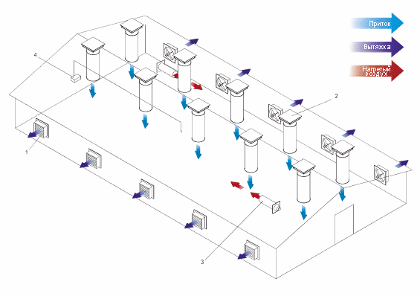
- Вентилятор осевой ВО-7,1* или ВО-8,0;
- Крышный вентилятор ВКО-7,1П или приточная шахта с клапаном КПР;
- Воздухонагреватель газовый ВГ-0,07 или жидкотопливный ТГЖ-0,06;
- Станция автоматического управления вентиляцией.
* Количество вентиляторов рассчитывается исходя из летней нормы воздухообмена 6 м³/ч на 1 кг живой массы.

Описание системы вентиляции
Классическая система является наиболее распространённым методом вентиляции производственных помещений птицефабрик. Основными составляющими данной схемы являются вытяжные оконные вентиляторы, монтаж которых осуществляется в стенные проёмы по всей длине птичника в требуемом количестве, а также приточные крышные вентиляторы либо приточные утеплённые шахты (если принудительный приток не требуется). Как в приточных шахтах, так и в крышных вентиляторах рекомендуется использование конусообразного рассекателя потока для равномерного рассеивания воздуха. Применение схемы «приток через крышу - вытяжка через оконные проёмы», а не наоборот, позволяет значительно сократить расходы на отопление в холодное время года за счёт равномерного перемешивания холодного и тёплого воздуха под крышей помещений.

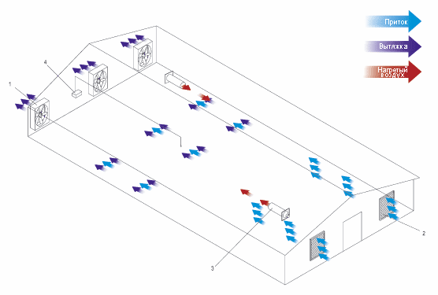
Тоннельная схема вентиляции птичника
- Вентилятор осевой ВО-12,0;
- Клапан приточный регулируемый КПР-12,0;
- Воздухонагреватель газовый ВГ-0,07 или жидкотопливный ТГЖ-0,06;
- Станция автоматического управления вентиляцией.
* Количество вентиляторов рассчитывается исходя из летней нормы воздухообмена 6 м³/ч на 1 кг живой массы.
Описание системы вентиляции
В условиях высоких летних температур высокая плотность посадки негативно сказывается на физиологическом состоянии птицы, которое выражается в снижении яичной продуктивности, повышении выбраковки и отхода кур. Традиционные системы вентиляции в птичниках не позволяют компенсировать отрицательное воздействие высоких температур на птицу. Однако при использовании тоннельной вентиляции скорость движения воздуха в помещении может легко регулироваться, благодаря чему удается достичь комфортных температур для птицы даже в жаркую погоду. Применение тоннельной системы вентиляции в помещениях с клеточным содержанием птицы позволяет избежать так называемых зон «застоя» воздуха, где скорость движения потока ниже предельно допустимой нормы. Установка вытяжных вентиляторов производится между рядами клеточных батарей в требуемом количестве. Приток осуществляется через приточные «форточки», устанавливающиеся в противоположном конце здания. Очевидным преимуществом данной схемы вентиляции с предложенным оборудованием является низкое суммарное энергопотребление.
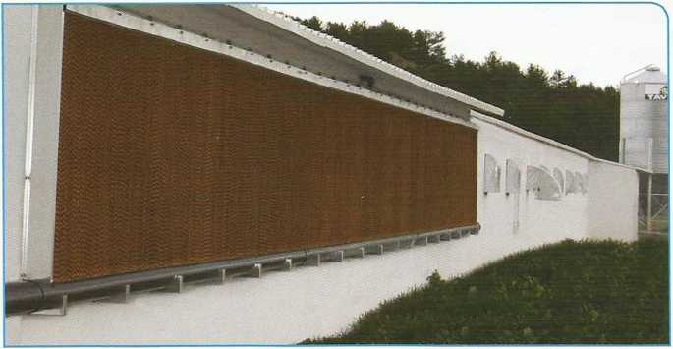
3.2 Система охлаждения
На птицефабрике наиболее широкое применение получила панельная система охлаждения.
При этой системе воздух пропускается через влажный фильтр (панель охлаждения) с помощью тoннельных вентиляторов.
Система охлаждения испарением повышает эффективность тоннельной вентиляции в жаркое время года, способствует увеличению относительной влажности воздуха. Поэтому важно применять эту систему в соответствии с уровнем относительной влажности, а также показанием сухого термометра для создания оптимального микроклимата для благополучия птицы.
Не рекомендуется применять систему охлаждения испарением, если ОВ воздуха в птичнике выше 70-80%.
3.3 Системы освещения
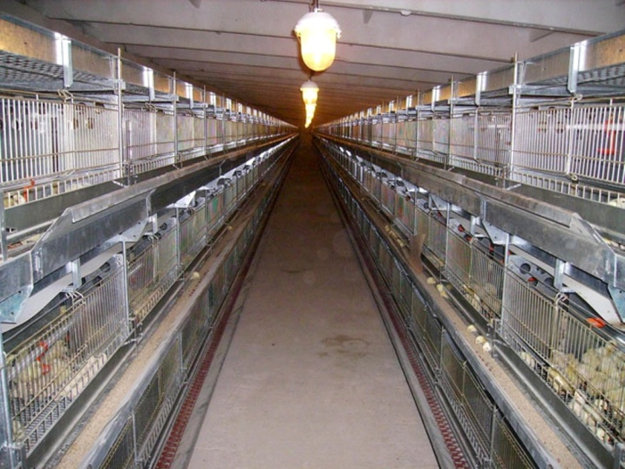
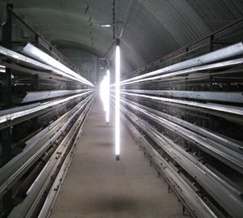
Системы освещения. Освещение в птичнике играет важную роль при выращивании кур всех направлений и позволяет управлять процессами физиологического развития птицы, обеспечивать более комфортные условия ее содержания и добиться существенного роста практически всех показателей продуктивности стада. Источники света на птицефабрике является лампы накаливания, люминесцентные светильники и светодиодное освещение. В последние годы все шире применяются освещение светодиодными светильниками. Это обусловлено значительным снижением энергозатрат при эксплуатации, длительным сроком службы, надежностью и безопасностью использования.

3.4 Система отопления
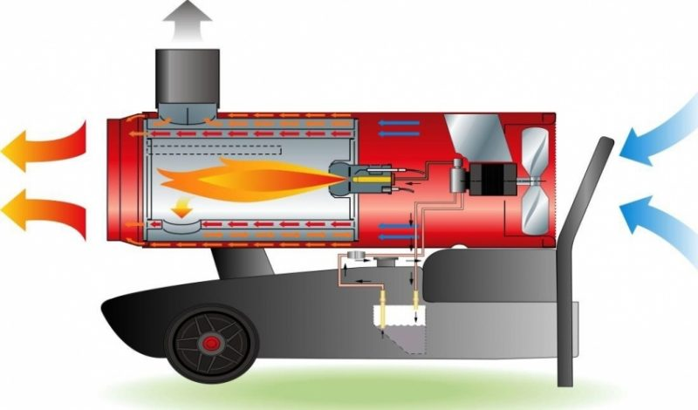
Одним из ключевых элементов создания оптимального микроклимата в птицеводстве являются системы отопления. На птицефабриках используются различные системы обогрева, они различаются по источникам и принципу генерирования тепла. Наиболее распространенный тип обогревателей – это газогенераторы прямого нагрева, работающие на природном газу. Газовые пушки предназначены для работы в запыленной, влажной и агрессивной среде. В нагревателях такого типа топливо сжигается непосредственно в птичнике, выделяя при этом тепло. Они используется для нагрева всего объема птичника (нагреватели объема).
4. Содержание молодняка
Молодняк содержится в безоконных типовых птичниках в трех ярусных батареях типа БКМ — 3 и КБУ — 3, в БКМ выращивают по 12 голов, в КБУ — 3 по 11 голов в клетках. К приему молодняка готовимся заранее. Летом за 24 часа, а зимой за 48 часов до посадки цыплят в клетки создаем в птичнике необходимую температуру, завозят корма, в кормушки кладут вкладыши, в каждую клетку кладут по 4 — 5 листов бумаги, на бумагу насыпают корма.
Температура первые пять часов поддерживается в области 35 — 37 градусов, с 3-х дней — 34 градуса, далее снижаем постепенно согласно техническим нормам и графика.
На птицефабрике осуществлено выращивание молодняка с одноразовой пересадкой птицы в 15 — недельном возрасте. Сажают цыплят на средний ярус, пользуются вакуумными поилками. Для постоянного контроля цыплят взвешивают каждую декаду. При выращивании молодняка птицы проводят систематическую сортировку и выбраковку.
Световым режимом регулируют половое развитие молодняка. В первые три недели освещение должно быть более длительным. Постепенное снижение светового дня задерживает половое развитие молодок без снижения скорости роста, а в последствии увеличение продуктивности. Освещенность до 7 суток — минимум 20 лк, с 7 суток до 4 недель — 10 лк, после 17 недель — 10 лк.
Для удаления избыточной влажности, вредных газов и подачи свежего воздуха, птичники оборудованы приточно — вытяжной вентиляцией. При избыточной влажности вентиляцию усиливают, при недостаточном увлажняют пол. Необходимо соблюдать нормы воздухообмена. Минимальное количество свежего воздуха, подаваемого в птичники, в расчете на 1 кг живой массы должно составлять 1−5 м^{3.} цыплята очень чувствительны к сквознякам. Скорость движения воздуха в птичнике должна составлять 0,2 — 0,3 м/с. Предельно допустимое содержание аммиака в воздухе помещений 15 мг/м^{3,} а сероводорода 5 мг/м³. Уборка помета осуществляется с помощью скребков поярусно с механическим приводом, а из птичника помет поступает в яму для помета.
4.1 Содержание взрослой птицы
Для равномерного производства пищевых яиц. Промышленное стадо несушек в течении года комплектуют многократно. Молодняк для комплектования промышленного стада отбирают в цехе выращивания в соответствии с требованиями по живой массе и развитию.
Перед приемкой молодок, птичники, все оборудование, мелкий инвентарь, механизмы вентиляционной установки и воздуховоды подвергают тщательной механической обработке, мойке и дезинфекции.
Для содержания кур — несушек используют КБР — 2 и ОБН — 2. При заселении птицы в 108 — 112 дней однородность птицы бывает 85%, выход молодки 95 — 96%. Живая масса 1470−1420 грамм. При содержании птицы применяется как прерывистое освещение, так и постоянное. При постоянном освещении световой день начиная с 148 дней составляет 14 часов, при прерывистом — 9 часов.
4.2 Убойный цех
Работа убойного цеха организована по типу конвейера. На каждом этапе есть человек, который либо контролирует, либо исполняет этот процесс. На первом этапе птицу подвешивают за ноги на конвейер (Рис. 3). На втором её «пропускают» через электрооглушатель, где она попадает в чан с водой к которому подведен электрический ток (Рис. 4). На третьем этапе проводят обескровливание (Рис. 5). Для этого оператор перерезает птице сонную артерию. Двигаясь дальше по конвейеру птица попадает в оборудование для снятия оперения, где находится вода температурой 70°С и молотки, бьющие по птице (Рис. 6). Затем птице отсекают ноги (Рис. 7) и подвешивают на конвейер за голову. Проводят потрошение: вскрывают, достают внутренности, выбирают сердца и желудки, которые затем поступят в продажу. После потрошения отсекают голову и шею (Рис. 8). Отходы идут на мясо-костную муку. Тушка же проходит через чан с холодной водой. После этого определяют её категорию (1 или 2), определяют лом(переломы). Тут же проводят фасовку, складывают в картонные ящики, доставляют погрузчиками в холодильные камеры. После продукция поступает в продажу.
Рис. 3 - Птица, подвешенная за ноги на конвейер
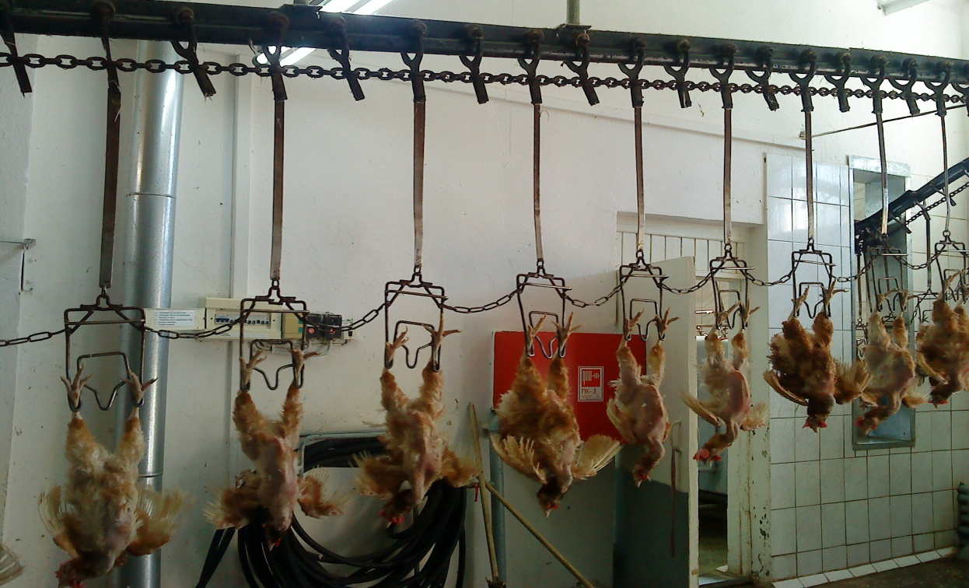
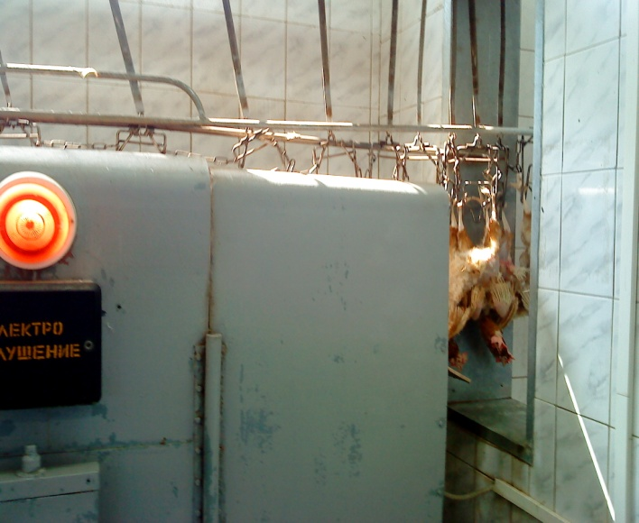
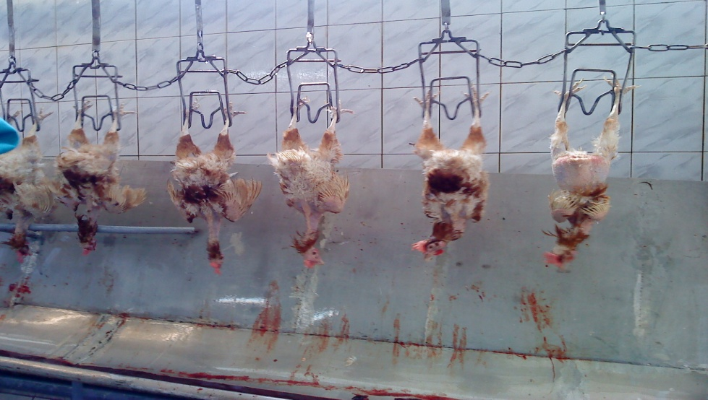
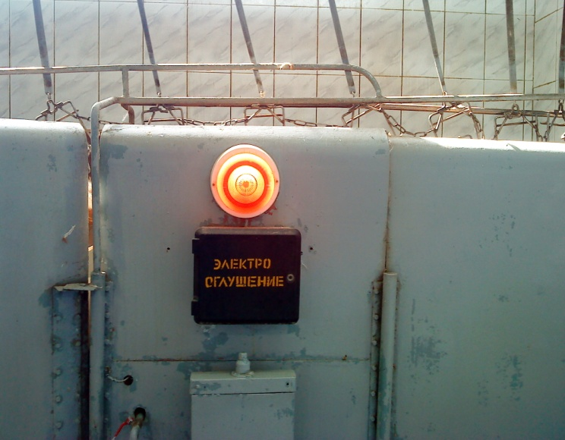
Рис. 4 - Электрооглушение Рис. 5 - Обескровливание

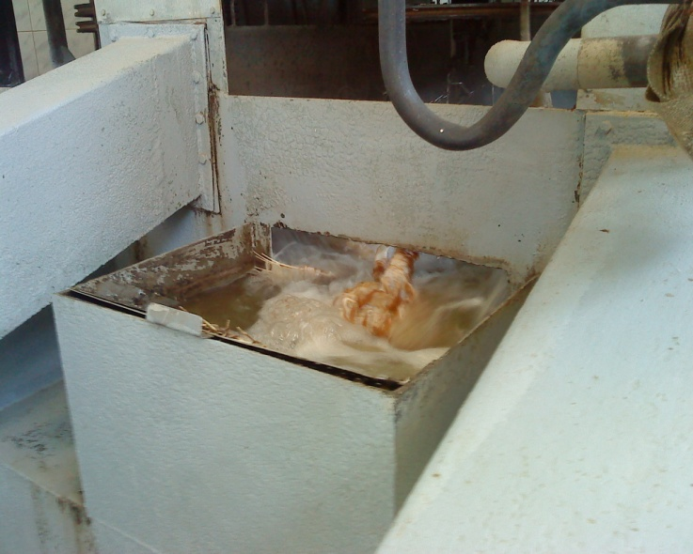
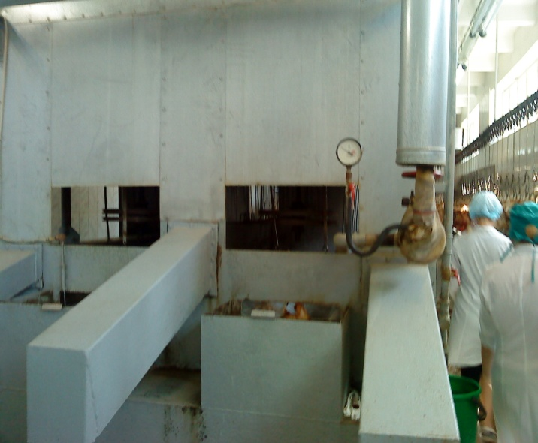
Рис. 6 - Снятие оперения

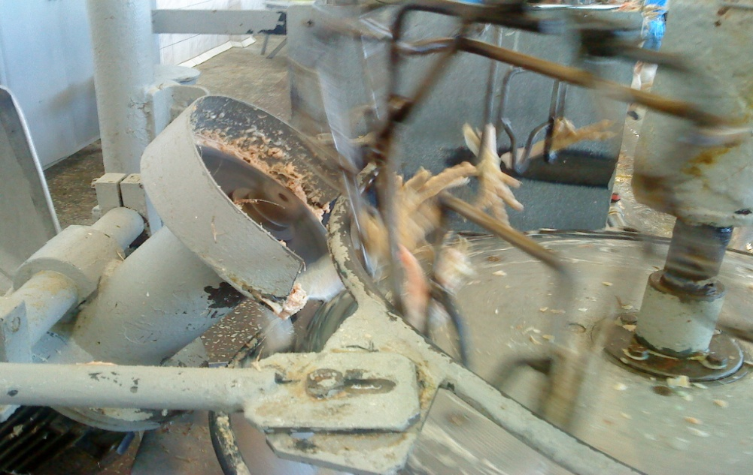
Рис. 7 - Отсечение ног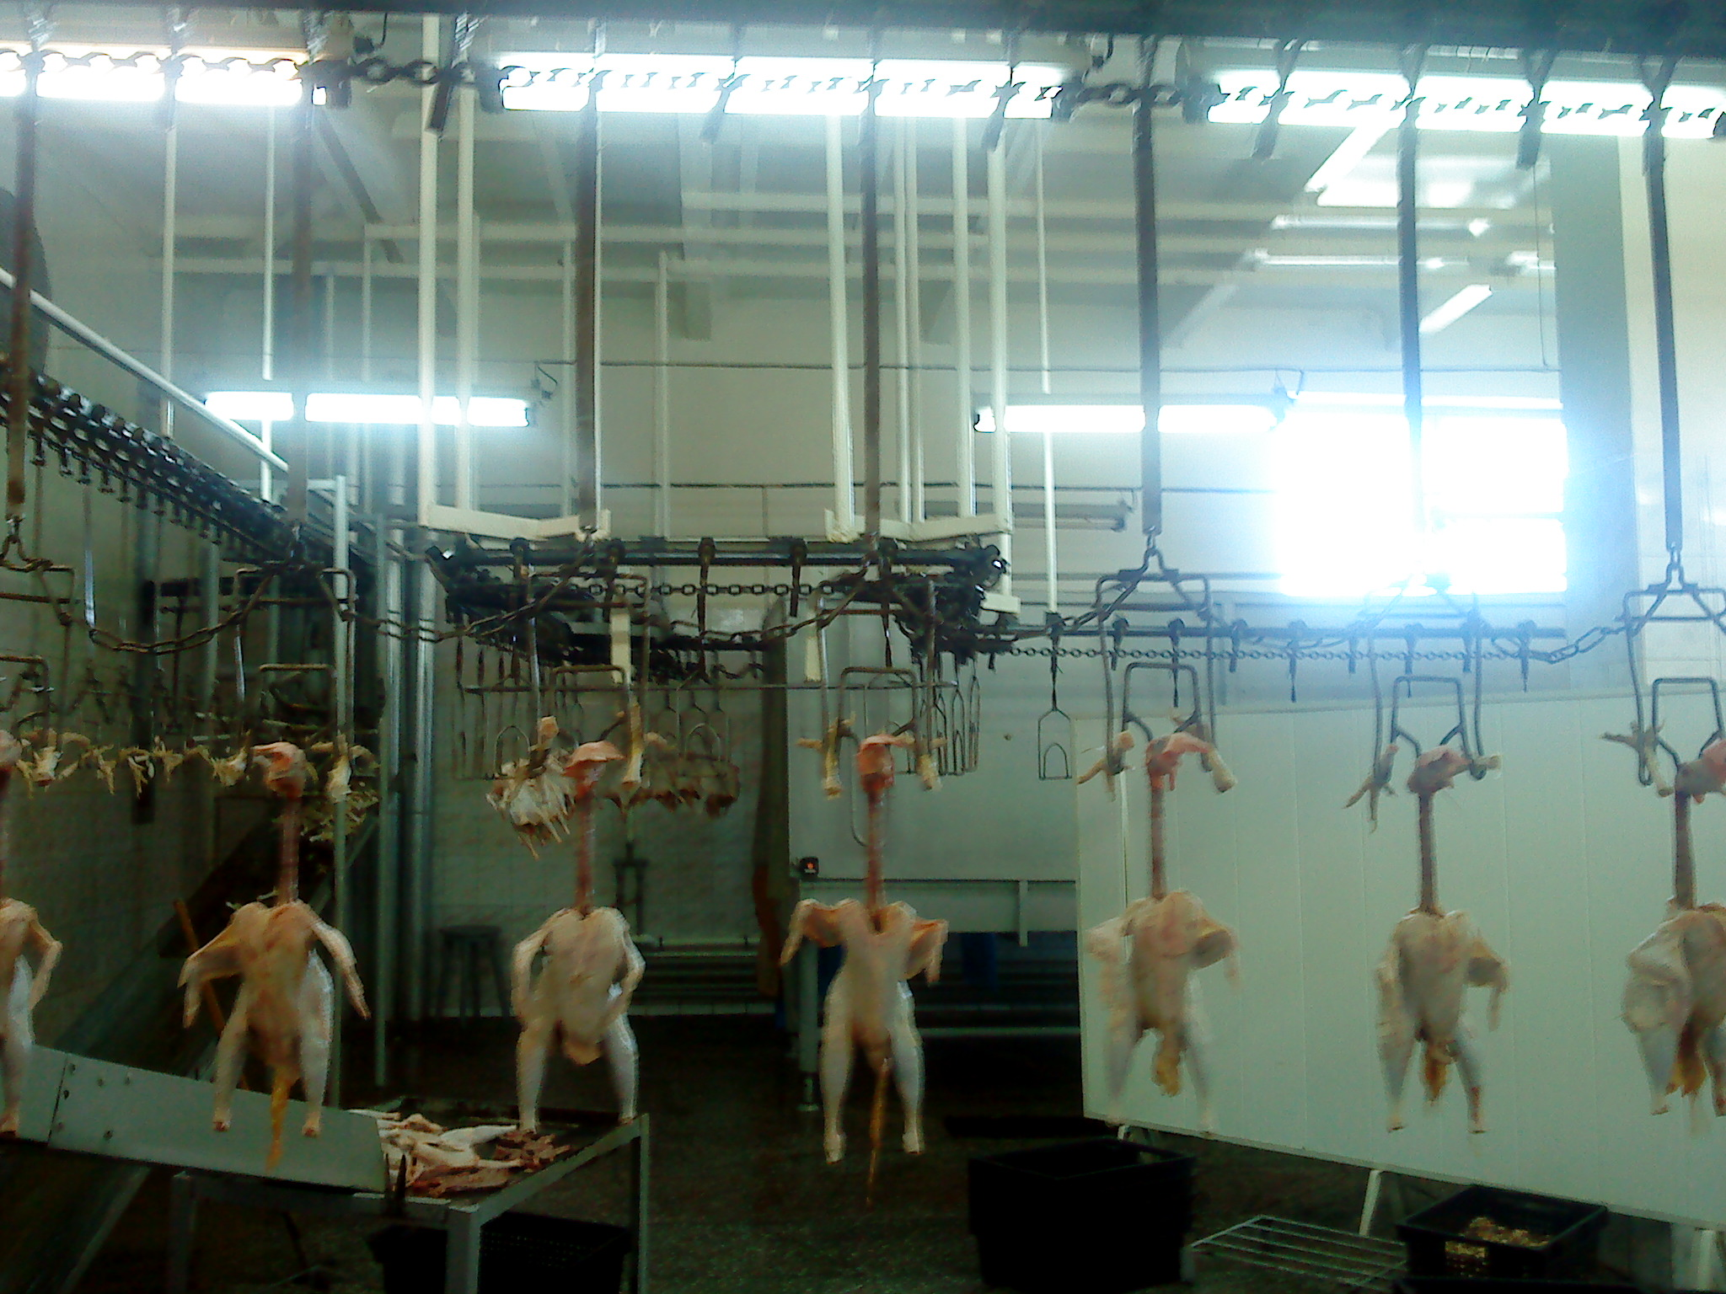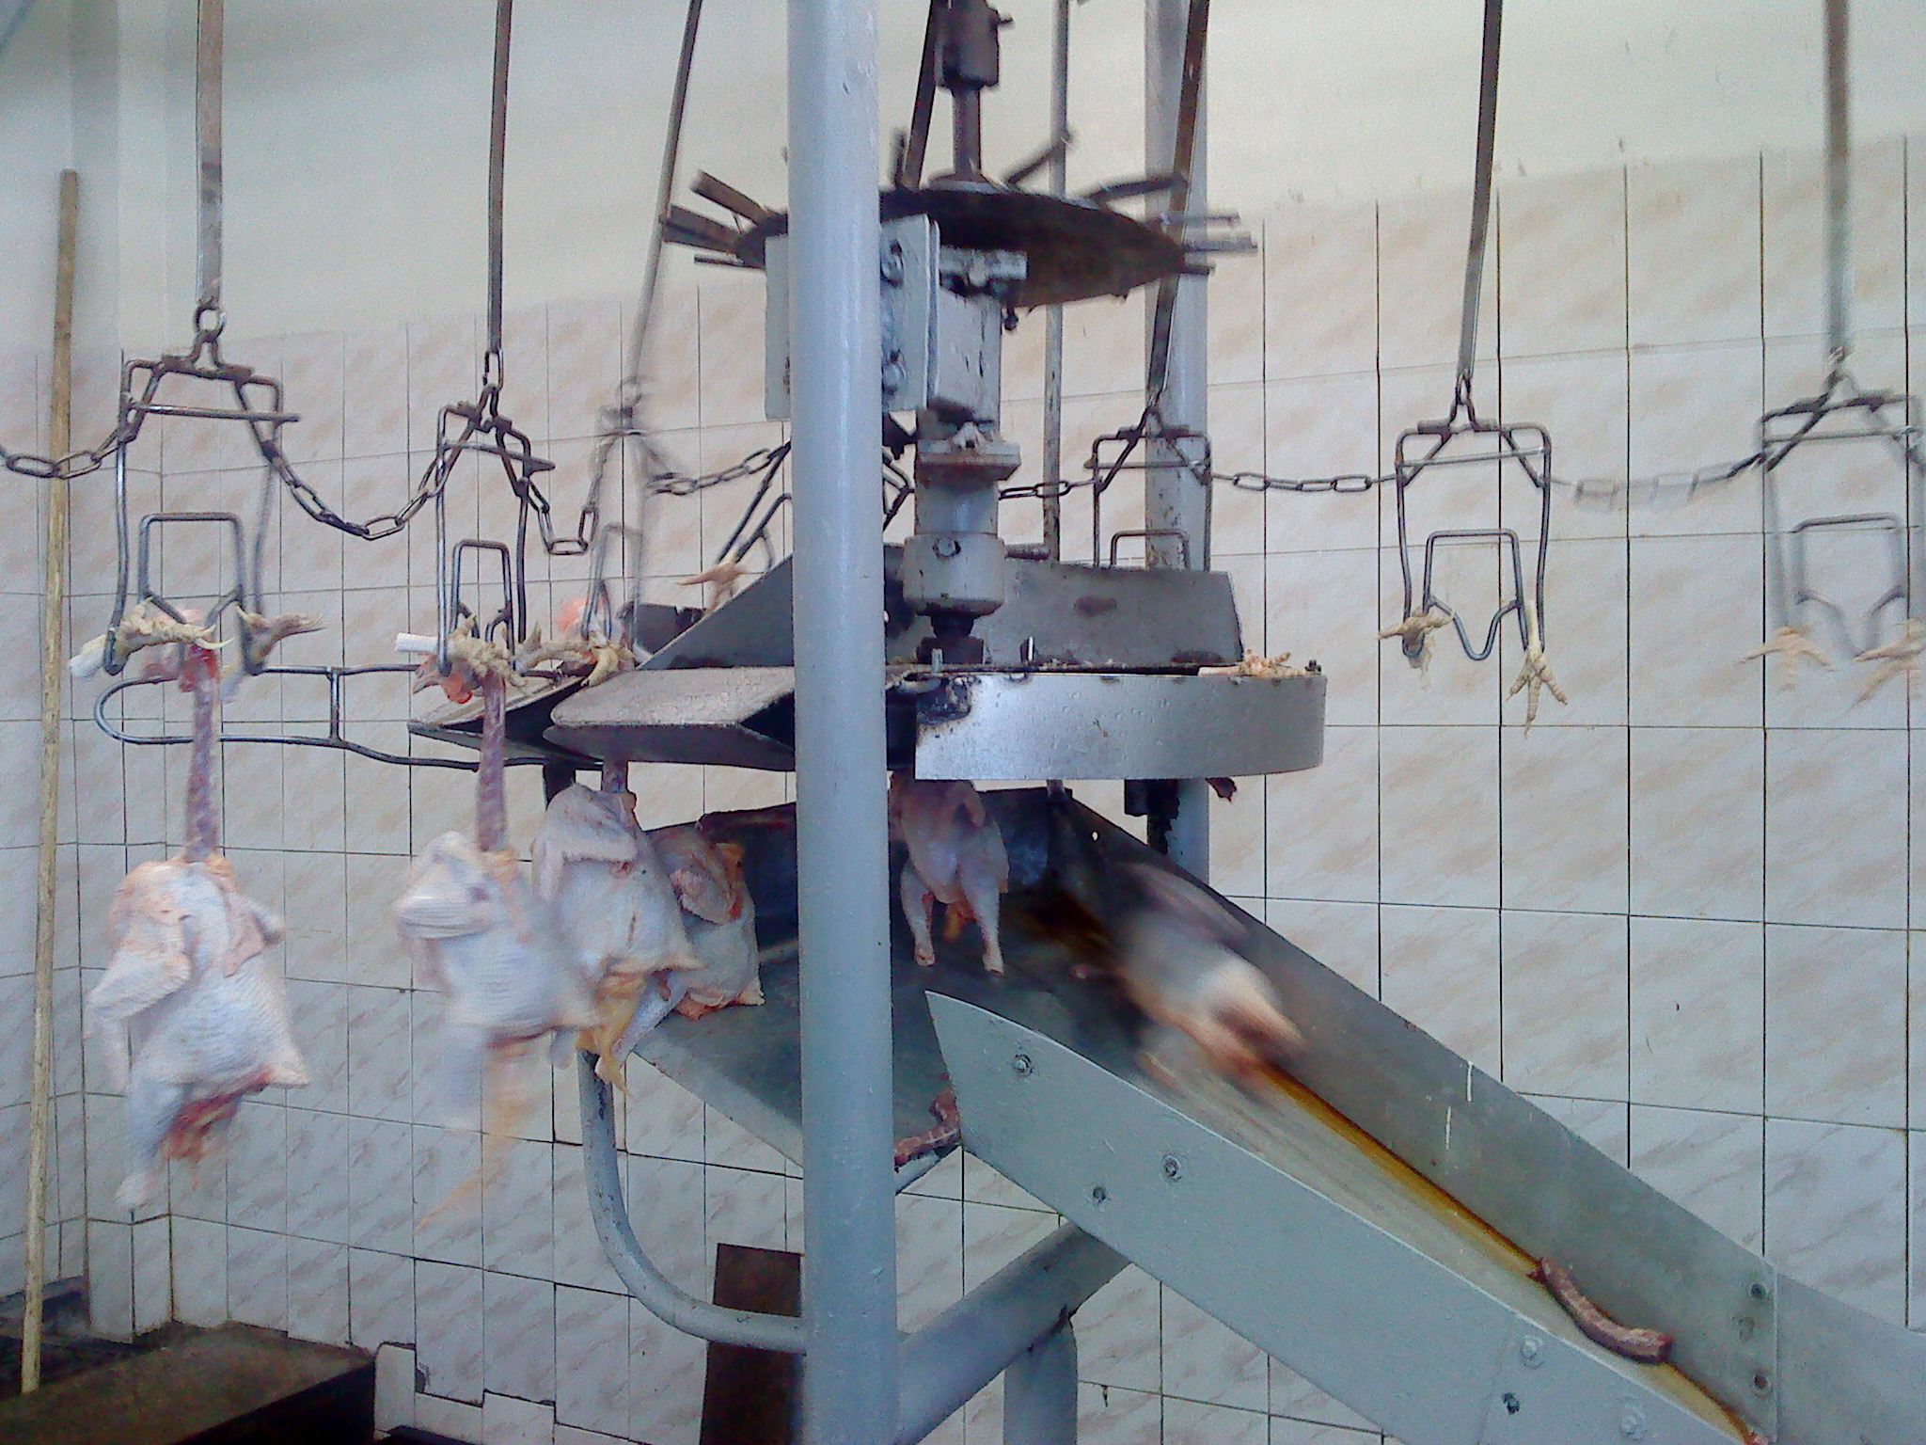 Рис. 8 - Отсечение головы и шеи

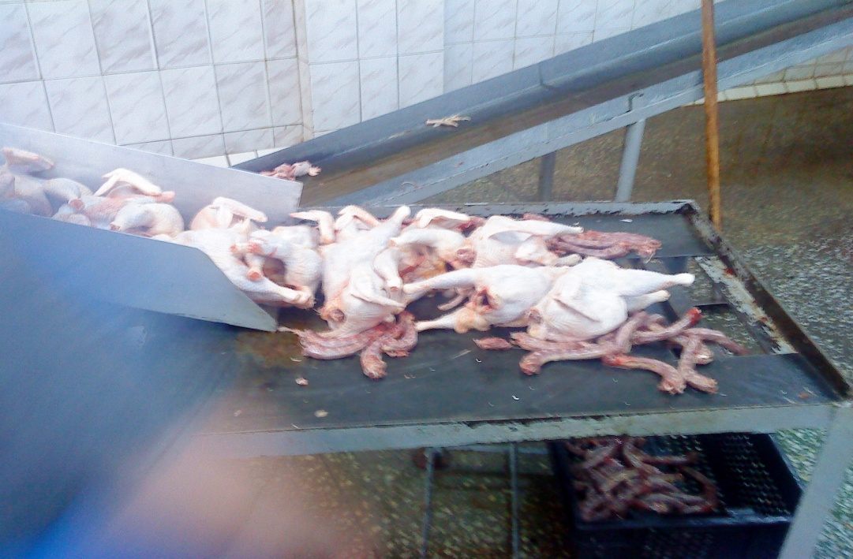
Рис. 9 — Потрошеные тушки кур и шеи

4.3 Яйцесортировочный цех
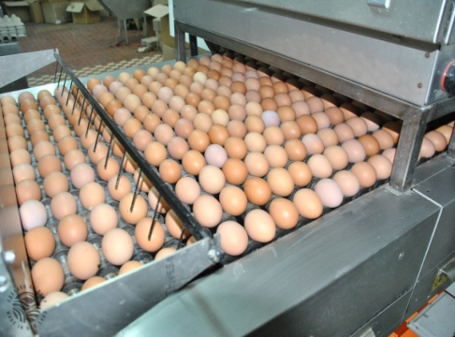
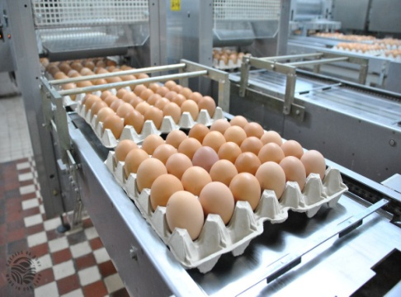
На птицефабрике имеется один яйцесортировочных цех, он находится между двумя корпусами (18 и 19), из которых и поступают яйца в яйцесортировочный цех. В данном корпусе получают 380 тыс шт. яиц в день, поэтому здесь и необходим свой цех яйцесортировки. Для сравнения в остальных корпусах получают в день около 43-45 тыс шт. яиц. Для сортировки яиц используется яйцесортировочная машина OMNIA 125, которая может обрабатывать 60 тыс яиц в час.
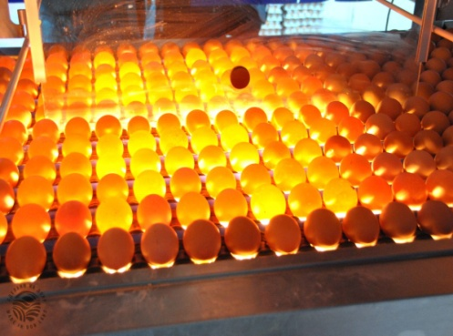
Транспортер доставляет яйца из залов. Далее при помощи овоскопа выбирают поврежденные яйца. После яйца попадают в оборудование, в которое уже загружены кассеты и происходит сортировка яиц по категориям, которые определяются их весом. Кассеты с яйцами помещаются в коробки и их грузят в машины.
4.4 Потребление воды
Зависит от:
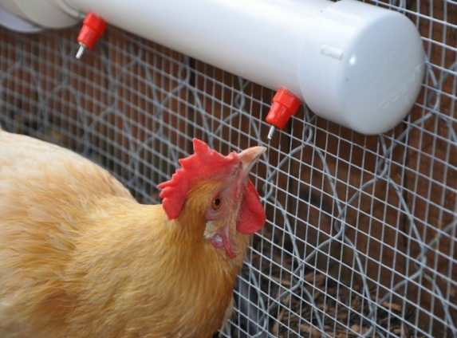
- возраста: молодая, растущая птица будет потреблять больше, чем выделять, исходя из потребностей роста;
- продуктивности птицы;
- живой массы птицы;
- температуры воды и воздуха;
- питательности и состава корма;
- качественного состава воды;
- регулировки оборудования.
Температура воды | Потребление воды
Меньше чем 5° C | Слишком холодная, потребление воды меньше
10-14 ° C | Идеальная
Больше чем 30 ° C | Слишком теплая, птица потребляет меньше воды
44 ° C + | Птица отказывается пить
Температура воды:

4.5 Кормление сельскохозяйственной птицы
На птицефабрике применяется сухой тип кормления. На птицефабрике работает кормоприготовительный цех, куда привозят комбикорма и дорабатывается по специальным рецептам.
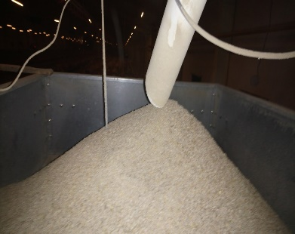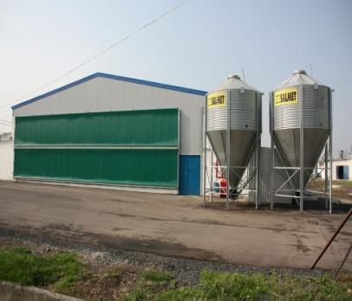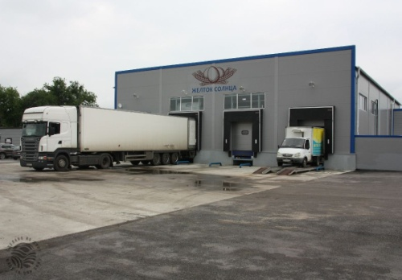
Комбикорма используемые на птицефабрике:
ПК 2-0; ПК 2-42; ПК 3-51; ПК 4-86; ПК 1-46; ПК 1-0-88; ПК 1-2-65(3); ПК 1-0-71.
Норма кормления молодняка изменяется в зависимости от возраста. Первые 30 дней норма кормления составляет 24 г. в сутки, а затем ежедневно увеличивается на 10 г. и к концу периода равняется 80 г.
Кормление птиц разделяется на периоды. Начинаем кормление с 0 рациона на 3 — 5 дней; затем с 1 по 5 неделю — стартовый; потом 6 — 10 недель — роста и последний с 11 до 17 недель — - развития. Ракушечную муку дают с 15 дней, на цепной кормораздаче каждый день, в КБУ — 2 — 2 раза в день.
В процессе выращивания молодняка постоянно контролируют живую массу, для этого взвешивают по 50 голов каждой линии (контрольные клетки), иногда случайная выбраковка — как дополнительное взвешивание. До трех недель взвешивание групповое, затем индивидуальное. До шести недель молодняк взвешивается ежедневно. Двадцать восемь недель — 1 раз в две недели и потом 1 раз в месяц. Данные каждого взвешивания заносятся в журнал учета, определяют среднюю живую массу, результат отмечают на графике для сравнения фактической со стандартом. Заносят полученные результаты в зоотехнические карточки.
Молодняк в течении двух недель кормят пять — шесть раз в сутки, на третьей неделе — 4 раза и потом переходят двухразовое кормление.
4.6 Биозащита и санитария
Биозащита - это термин, характеризующий общую стратегию или последовательность мероприятий, призванных исключить появление инфекционных заболеваний на производственной площадке. Внедрение эффективной программы биозащиты, соблюдение правил гигиены, а также разработка и применение обоснованной схемы вакцинации – вот сослагающие успеха в деле предотвращения заболеваний. Полная программа биозащиты предусматривает последовательные шаги по планированию, внедрению и контролю. Помните, что сделать птичник или производственные помещения стерильными, невозможно. Главное - снизить количество патогенов и предотвратить их повторное появление.
Для успешного проведения программы биозащиты необходимо:
- весь персонал должен понимать важность выполнения программы биозащиты;
- птица на ферме должна быть одного возраста. Для размещения разновозрастной птицы расстояние между птичниками должно быть не менее 600 м. Когда посадка птиц одного возраста невозможна, и приходится сажать птицу разного возраста, всегда работают сначала с самой молодой птицей;
- во всех птичниках должны быть бетонные полы;
- кормовозы не должны заезжать на территорию фермы, разгрузку корма лучше производить с внешней стороны забора в бункера. Любой транспорт, заходящий на территорию, промывают и дезинфицируют на въезде и внутри кабины обрабатывают туманообразователем с дезинфицирующим средством;
- все работники фермы и любые другие посетители, перед входом на ферму принимают душ и переодеваются в чистую спецодежду и обувь. Поскольку душевые могут представлять риск для системы биозащиты, они содержатся в чистоте и порядке для снижения риска заноса инфекций и спроектированы так, что имеют разделение между грязной и чистой зонами;
- запрещено держать любую другую птицу, скот, домашних животных любых пород на территории фермы;
- все птичники защищены от проникновения диких птиц и грызунов;
- мероприятия по борьбе с грызунами проводятся постоянно;
- павшую птицу на ферме утилизируют методом сжигания.
4.7 Вакцинация
Главная цель проведения программы вакцинации - это предотвратить потери, связанные с некоторыми заболеваниями. Обычно используется метод получения иммунитета путем введения агента болезни, менее патогенного по сравнению с полевым штаммом, что приводит к выработке иммунитета. График вакцинации должен планироваться так, чтобы реакция на вакцину приходилась на возраст, при котором экономические потери были бы минимальными. Любая вакцинация вызывает стресс у птицы, поэтому внимательно следят за стадами и принимают меры для снижения стресса.
- Вакцинируют только здоровую птицу.
- Необходимо принять меры для снижения стресса после вакцинации.
- Холодильник для хранения вакцин должен быть в чистом и безопасном месте.
- Не использовать просроченные вакцины.
- Хранят вакцину при температуре, рекомендованной производителем, избегают нагрева и попадания прямых солнечных лучей.
- Используя полную дозу, вакцину не разбавляют.
- Не использовать для хранения открытые флаконы с вакциной для использования на следующей вакцинации.
- Все использованные флаконы уничтожают согласно установленным правилам для исключения случайного распространения вируса.
- Для контроля качества проведенной вакцинации через некоторое время стадо проверяют на наличие воспалений на шее, искривлений шеи, повышенного падежа или поврежденных ног, в зависимости от того, в какое место была сделана вакцинация.
- При использовании вакцин, вводимых подкожно в паховую складку (обычно это вакцины против бактериальных инфекций и инактивированные, используемые в полных программах вакцинации), необходимо избегать попадания вакцин в грудную мышцу и максимально стараться снизить вакцинальный стресс.
- Необходимо постоянно следить за состоянием здоровья и проверять состояние гуморального иммунитета стада путем установления уровня антител.
4.8 Борьба с грызунами
Известно, что грызуны являются переносчиками заболеваний опасных, как для людей, так и для домашних животных. К таким заболеваниям можно отнести сальмонеллез, холеру и многие другие инфекции. Кроме того, грызуны повреждают изоляцию помещения, шторы, шланги, электрическую проводку, а также нападают на цыплят, травмируют кур. Грызуны могут проникнуть практически через любую дырку в стене, через отверстия вдоль труб, через дверные щели и т.д. Мыши способны проползать через дырки размером менее 2 см, а крысы проползают через отверстие 3,5 см.
Для эффективной борьбы с грызунами предпринимают действия, которые ограничивают доступ к корму, воде и возможным местам укрытия. Для этого выполняют следующие рекомендации:
- Убирают весь мусор и всевозможные предметы вокруг здания, которые могут служить убежищем для грызунов;
- Все насаждения содержат в аккуратном виде;
- Вход в здание делают максимально недоступным для проникновения грызунов;
- Утилизируют павшую птицу вовремя и согласно правилам;
- Не допускают россыпи корма;
- Место хранения корма содержат в чистоте. Мешки с кормом хранят только на поддонах;
- В ловушках для грызунов постоянно меняют приманку на свежую в течение года;
- Периодически меняют на другой тип приманки, согласно принятой программе;
- Расставляют ловушки в подходящих местах.

4.9 Утилизация трупов птицы
Инсинерация
Преимущества: сжигание не ведет к контаминации грунтовых вод и к перекрестному заражению между птицей при нормальном поддержании порядка в хозяйстве. При сжигании вырабатывается очень небольшое количество побочного продукта для вывоза с хозяйства (пепел).
Недостатки: это более дорогой метод утилизации трупов, который может вызывать загрязнение окружающего воздуха. Во многих регионах существует законодательство, ограничивающее применение инсинераторов, как источников загрязнения окружающего воздуха.
При использовании этого метода необходимо убедиться, что инсинератор имеет достаточную мощность для будущего развития производства.
При использовании инсинератора сжигают трупы полностью до белого пепла.

Заключение
В настоящее время ООО «Аксайская птицефабрика» является одним из ведущих предприятий не только в Ростовской области, но и по всей России, которое специализируется на вывод высококачественного яйца, выращивание и откорм кур несушек на промышленной основе.
ООО «Аксайская птицефабрика» - стабильно развивающееся предприятие. Мощность птицефабрики составляет 777 тыс. кур-несушек в год, в 2014 г. было произведено 205 млн.шт. яйца, в 2015 г. – 220 млн. шт. Темп роста производства за последние 5 лет составил 135%.
Предприятие работает с кроссом «Хайсекс Браун». Потенциал породы кур несушек кросса « Хайсекс Браун» просто уникален: взрослые куры этого кросса дают большое количество яиц, отличаются высокой продуктивностью, высокой выживаемостью и неприхотливости в содержании.
Пройдя практику на предприятии ООО «Аксайская птицефабрика» мною было изучено: сортировка яйца, нормы биозащиты и дезинфекции, световые и кормовые программы, микроклимат животноводческих помещений, выбраковка и обработка рванной и травмированной птицы, взвешивание птицы, взятие промеров и перевеска птицы.

Список используемой литературы
- www. kanptic.ru . «Руководство по работе с птицей кросса Хайсекс Браун», 2009.
- Баланин В.И. Зоогигиенический контроль микроклимата в животноводческих помещениях. – 2-е изд., перераб. И доп. – Л.: Агропромиздат. Ленингр.отд-ние, 1988.- 144 с., ил.- (Б-чка практ.вет.врача).
- Программа практик для студентов, обучающихся по направлениям 36.03.02, 36.04.02, 35.03.07. Методические указания / Дегтярь А.С., Засемчук И.В..- Донской. гос. агр. ун-т, - пос. Персиановский, 2017.- 20 с.

